Если ребенок плохо ест?

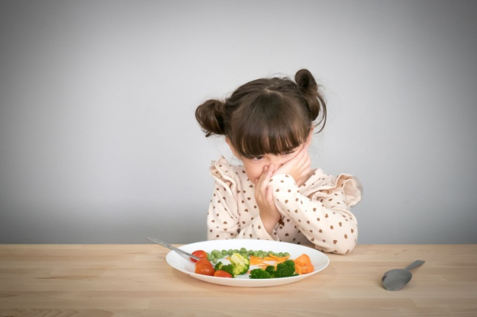

Время еды должно быть временем отдыха и удовольствия для всех. Тем не менее дети часто именно во время еды втягивают нас в конфликты и начинают самоутверждаться самым неподходящим способом.

Как предотвратить проблему
• Вы – пример поведения за столом, поэтому должны есть вместе с ребенком, и то же, что и он.
• Ребенку следует предложить поесть, но, ни в коем случае не заставлять есть насильно.
• Предложите: «Пожалуйста, съешь по маленькому кусочку каждого блюда, иначе это будет невежливо».
• Ребенок должен иметь право отказаться съесть «даже по маленькому кусочку». Если на ребенка не давить, то рано или поздно он начнет есть нормально. Спокойный подход к еде способствует установлению у всех здорового отношения к ней.
• За едой вовлекайте ребенка в спокойный разговор.
• Почаще что-нибудь готовьте вместе.

Как справиться с проблемой, если она уже есть

Если ребенок слишком быстро заглатывает пищу
Объясните ребенку, что пищу нужно прожевывать медленно, чтобы организм мог взять из хорошо прожеванной пищи больше полезных веществ, а это поможет ему вырасти высоким, красивым и сильным.

Если ребенок ест слишком вяло
Накладывайте в тарелку пищу понемногу, постепенно добавляя ее. Объясните ему, что с маленькой порцией справиться гораздо легче. Не заостряйте на этой проблеме слишком много внимания, чтобы не усугубить ситуацию.

Если ребенок слишком разборчив в еде
Для начала начните давать ребенку новую еду очень маленькими порциями. Не заставляйте есть насильно. Постарайтесь задать за столом спокойный благоприятный тон, продемонстрируйте свое отношение к этой еде.

